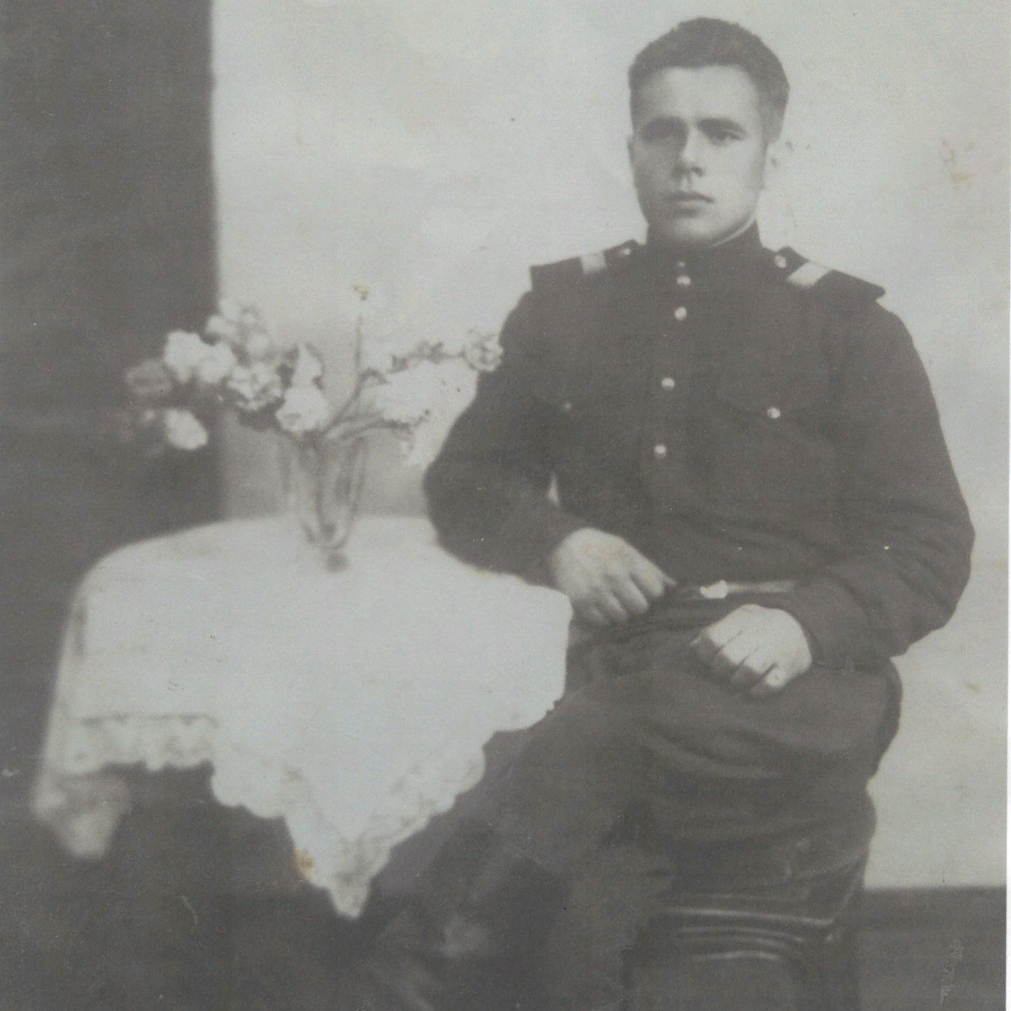

Пономаренко
Андрей Федорович
03.09.1926-13.03.2007

